ESERCIZIO: Sfruttamento delle Vulnerabilità XSS e SQL Injection sulla DVWA

Come prima cosa ho verificato che la DVWA sia raggiungibile dalla mia macchina Linux come attaccante, facendo un semplice ping. Poi ho effettuato l’accesso alla DVWA tramite il browser, firefox, impostando la sicurezza della macchina su “low”.

Dopodichè ho simulato un attacco XSS reflected, per i cookie

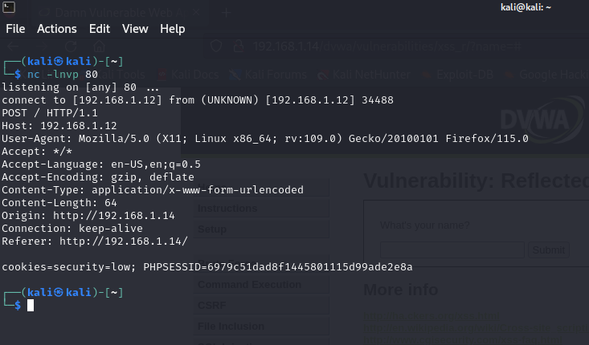

Dopo questo ho simulato un altro attacco, stavolta con SQL injection:

